机械能守恒定律和能量守恒定律

1.[2019· 内蒙古包头一中模拟 ] 取水平地面为零重力势能面．一物块从某一高度水平抛出，在抛出点其动能与重力势能恰好相等．不计空气阻力，该物块落地时的速度方向与水平方向的夹角的正切值为( )
A. 3 B. 3
3

C．1 D.1
2

答案：C
解析：设抛出时物块的初速度为 v ，高度为 h，物块落地时的速
0
1
度大小为v，方向与水平方向的夹角为α.根据机械能守恒定律得：mv2
2 0
1 1
＋mgh＝2mv2，据题有：2mv2＝mgh，联立解得：v＝ 2v0，则 tanα
0
v2－v2
＝ v 0＝1，C 正确，A、B、D 错误． 0
2.

[2019·山东师大附中模拟]如图所示，在倾角为 α＝30°的光滑斜面上，有一根长为 L＝0.8 m 的轻绳，一端固定在 O 点，另一端系一质量为 m＝0.2 kg 的小球，沿斜面做圆周运动，取 g＝10 m/s2，若要小球能通过最高点 A，则小球在最低点 B 的最小速度是( )
A．4 m/s B．2 10 m/s
C．2 5 m/s D．2 2 m/s
答案：C
解析：若小球恰好能在斜面上做完整的圆周运动，则小球通过A
点时轻绳的拉力为零，根据圆周运动知识和牛顿第二定律有：
v2
v

mgsin30°＝m
1 1
A，解得
L
＝2 m/s，由机械能守恒定律有：2mgLsin30°
A

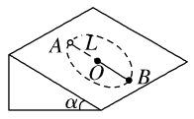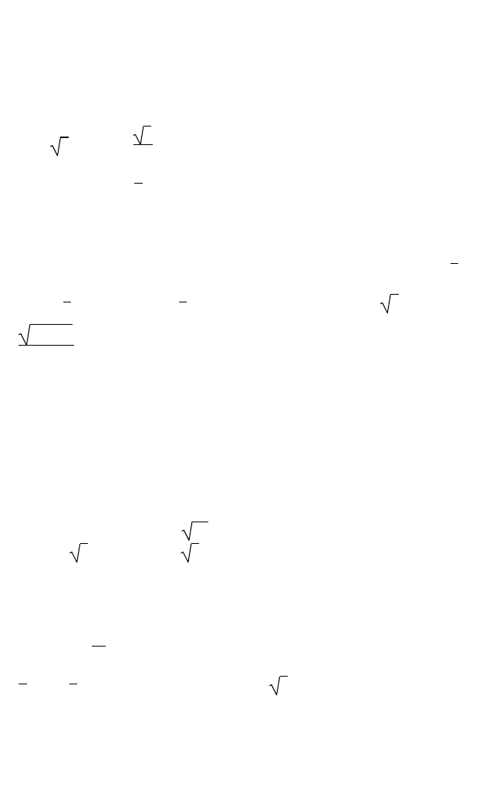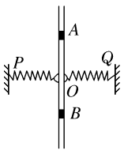＝ mv2 － mv2 ，代入数据解得：v ＝2 5 m/s，故C 正确，A、B、D
2 B 2 A B
错误．

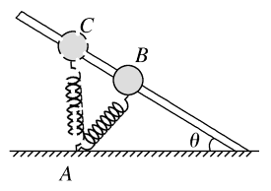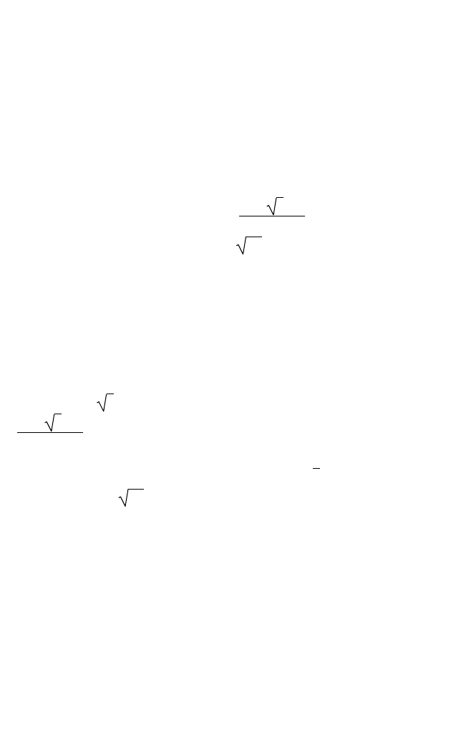3．[2019·黑龙江省大庆实验中学模拟]如图所示，一质量为 m 的刚性圆环套在粗糙的竖直固定细杆上，圆环的直径略大于细杆的直径，圆环的两边与两个相同的轻质弹簧的一端相连，轻质弹簧的另一端固定在和圆环同一高度的墙壁上的 P、Q 两点处，弹簧的劲度系数为 k，起初圆环处于 O 点，弹簧都处于原长状态且原长为 L，细杆上的 A、B 两点到 O 点的距离都为 L，将圆环拉至 A 点由静止释放，重力加速度为 g，对圆环从 A 点运动到 B 点的过程中，下列说法正确的是( )
- 圆环通过 O 点时的加速度小于 g
- 圆环在 O 点的速度最大
(2－ 2)kL C．圆环在 A 点的加速度大小为 m
D．圆环在 B 点的速度大小为 2 gL
答案：D
解析： 圆环通过 O 点时两弹簧处于原长，圆环水平方向没有受到力的作用，因此没有滑动摩擦力，此时圆环仅受到竖直向下的重力，因此通过 O 点时加速度大小为 g，故 A 项错误；圆环在受力平衡处速度最大，而在 O 点圆环受力不平衡做加速运动，故 B 项错误；圆环在整个过程中与粗糙细杆之间无压力，不受摩擦力影响，在A 点对圆环进行受力分析，其受重力及两弹簧拉力作用，合力向下， 满足 mg＋2×( 2－1)kL·cos45°＝ma，解得圆环在 A 点的加速度大小
(2－ 2)kL
为 m ＋g，故 C 项错误；圆环从 A 点到 B 点的过程，根据机
1
械能守恒知，重力势能转化为动能，即 2mgL＝2mv2，解得圆环在 B
点的速度大小为 2 gL，故 D 项正确．

4．[2019·云南省昆明三中、玉溪一中统考]如图所示，固定的倾 斜光滑杆上套有一质量为 m 的小球，小球与一轻质弹簧一端相连， 弹簧的另一端固定在地面上的 A 点，已知杆与水平地面之间的夹角θ<45°，当小球位于 B 点时，弹簧与杆垂直，此时弹簧处于原长．现让小球自 C 点由静止释放，在小球滑到底端的整个过程中，关于小球的动能、重力势能和弹簧的弹性势能，下列说法正确的是( )
A．小球的动能与重力势能之和保持不变 B．小球的动能与重力势能之和先增大后减小

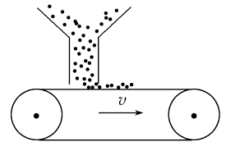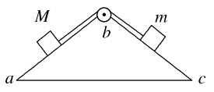C．小球的动能与弹簧的弹性势能之和保持不变 D．小球的重力势能与弹簧的弹性势能之和保持不变答案：B
解析：小球与弹簧组成的系统在整个过程中，机械能守恒，弹簧处于原长时弹性势能为零，小球从 C 点运动到最低点过程中，弹簧的弹性势能先减小后增大，所以小球的动能与重力势能之和先增大后减小，A 项错，B 项对；小球的重力势能不断减小，所以小球的动能与弹簧的弹性势能之和不断增大，C 项错；小球的初、末动能均为零， 所以整个过程中小球的动能先增大后减小，所以小球的重力势能与弹簧的弹性势能之和先减小后增大，D 项错．

5．[2019·河南省郑州一中考试]如图所示，水平传送带以 v＝2 m/s的速率匀速运行，上方漏斗每秒将 40 kg 的煤粉竖直放到传送带上， 然后一起随传送带匀速运动．如果要使传送带保持原来的速率匀速运行，则电动机应增加的功率为( )
A．80 W B．160 W
C．400 W D．800 W
答案：B
解析：由功能关系，电动机增加的功率用于使单位时间内落在传送带上的煤粉获得的动能以及煤粉相对传送带滑动过程中产生的热 1量，所以 ΔP＝ mv2＋Q，传送带做匀速运动，而煤粉相对地面做匀
2
加速运动过程中的平均速度为传送带速度的一半，所以煤粉相对传送带的位移等于相对地面的位移，故 Q＝f·Δx＝fx＝1mv2，解得 ΔP＝160
2

W，B 项正确．

6．[2019·山东省潍坊模拟](多选)如图，楔形木块 abc 固定在水平面上，粗糙斜面 ab 和光滑斜面 bc 与水平面的夹角相同，顶角 b 处安装一定滑轮．质量分别为 M、m(M>m)的滑块，通过不可伸长的轻绳跨过定滑轮连接，轻绳与斜面平行，两滑块由静止释放后，沿斜面做匀加速运动．若不计滑轮的质量和摩擦，在两滑块沿斜面运动的过程中( )
- 两滑块组成的系统机械能守恒

- 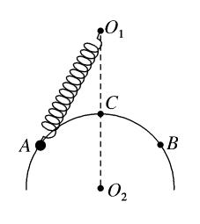重力对 M 做的功等于 M 动能的增加量
- 轻绳对 m 做的功等于 m 机械能的增加量D．两滑块组成的系统的机械能损失等于 M 克服摩擦力做的功答案：CD
解析：由于斜面 ab 粗糙，故两滑块组成的系统机械能不守恒， 故 A 错误；由动能定理得，重力、拉力、摩擦力对 M 做的总功等于M 动能的增加量，故 B 错误；除重力、弹力以外的力做功，将导致机械能变化，故 C 正确；除重力、弹力以外，摩擦力做负功，机械能有损失，故D 正确．

7．(多选)如图所示，轻弹簧一端固定在 O
1
点，另一端系一小球，

小球穿在固定于竖直面内、圆心为 O
2
的光滑圆环上，O 在 O
1 2
的正上

方，C 是 O O
1 2
的连线和圆环的交点，将小球从圆环上的 A 点无初速

度释放后，发现小球通过了 C 点，最终在 A、B 之间做往复运动．已
知小球在 A 点时弹簧被拉长，在 C 点时弹簧被压缩，则下列判断正确的是( )
- 弹簧在 A 点的伸长量一定大于弹簧在 C 点的压缩量
- 小球从 A 至 C 一直做加速运动，从 C 至 B 一直做减速运动C．弹簧处于原长时，小球的速度最大 D．小球机械能最大的位置有两处
答案：AD
解析：因只有重力和系统内弹力做功，故小球和弹簧组成系统的机械能守恒，小球在 A 点的动能和重力势能均最小，故小球在 A 点的弹性势能必大于在 C 点的弹性势能，所以弹簧在 A 点的伸长量一定大于弹簧在 C 点的压缩量，故 A 正确；小球从 A 至 C，在切线方向先做加速运动，再做减速运动，当切线方向合力为零(此时弹簧仍处于伸长状态)时，速度最大，故 B、C 错误；当弹簧处于原长时，

弹性势能为零，小球机械能最大，由题意知，A、B 相对于 O O
1 2
显然，此位置在 A、C 与 B、C 之间各有一处，故D 正确．
对称，

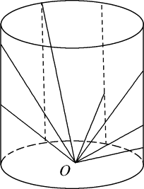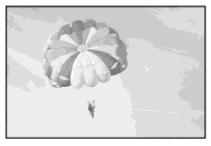8．[2019·安徽省合肥模拟]如图所示，圆柱形的容器内有若干个 长度不同、粗糙程度相同的直轨道，它们的下端均固定于容器底部圆心 O，上端固定在容器侧壁．若相同的小球以同样的速率，从点 O 沿各轨道同时向上运动．对它们向上运动过程，下列说法正确的是 ( )
A．小球动能相等的位置在同一水平面上 B．小球重力势能相等的位置不在同一水平面上 C．运动过程中同一时刻，小球处在同一球面上 D．当小球在运动过程中产生的摩擦热相等时，小球的位置不在
同一水平面上
答案：D
解析：小球从底端开始，运动到同一水平面，小球克服重力做的功相同，设小球上升高度为 h，直轨道与容器侧壁之间的夹角为 θ，
则小球克服摩擦力做功 W ＝μmgsinθ h ，因为 θ 不同，克服摩擦力
f cosθ
做的功不同，动能一定不同，A 项错误；小球的重力势能只与其高度有关，故重力势能相等时，小球一定在同一水平面上，B 项错误；若运动过程中同一时刻，小球处于同一球面上，t＝0 时，小球位于 O 点，即O 为球面上一点；设直轨道与水平面的夹角为θ，则小球在时
1 x
间 t 内的位移 x ＝vt ＋ at2，a＝－(gsinθ＋μgcosθ)，由于 0 与 θ 有
0 0 0 2 0 2sinθ
关，故小球一定不在同一球面上，C 项错误，运动过程中，摩擦力做功产生的热量等于克服摩擦力所做的功，设轨道与水平面间夹角为θ， 即 Q＝μmglcosθ＝μmgx，x 为小球的水平位移，Q 相同时，x 相同， 倾角不同，所以高度 h 不同．D 项正确．

9．[2019·浙江省温州模拟] 极限跳伞是世界上流行的空中极限运动，如图所示，它的独特魅力在于跳伞者可以从正在飞行的各种飞行器上跳下，也可以从固定在高处的器械、陡峭的山顶、高地甚至建筑物上纵身而下，并且通常起跳后伞并不是马上自动打开，而是由

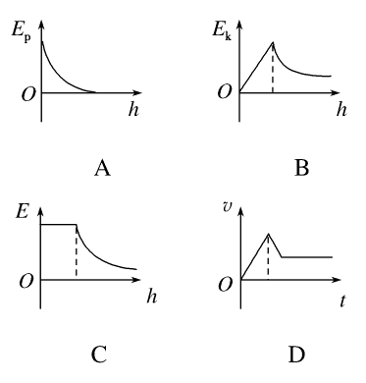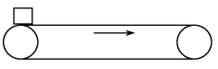跳伞者自己控制开伞时间．伞打开前可看成是自由落体运动，打开伞后减速下降，最后匀速下落．如果用 h 表示人下落的高度，t 表示下

落的时间，E
p
表示人的重力势能．E
k
表示人的动能，E 表示人的机械

能，v 表示人下落的速度，如果打开伞后空气阻力与速度平方成正比，
则下列图象可能正确的是( )

答案：B
解析：人先做自由落体运动，由机械能守恒可得 E ＝ΔE ＝mgh，
k p
与下落的高度成正比，打开降落伞后做加速度逐渐减小的减速运动，
由动能定理得：ΔE ＝(f－mg)Δh，随速度的减小，阻力减小，由牛顿
k
第二定律可知，人做加速度减小的减速运动，最后当阻力与重力大小
相等后，人做匀速直线运动，所以动能先减小得快，后减小得慢，当阻力与重力大小相等后，动能不再发生变化，而机械能继续减小，故B 正确，A、C、D 错误．

10．[2019·江西省新余四中检测](多选) 如图所示，水平传送带顺时针匀速转动，一物块轻放在传送带左端，当物块运动到传送带右端时恰与传送带速度相等．若传送带仍保持匀速运动，但速度加倍， 仍将物块轻放在传送带左端，则物块在传送带上的运动与传送带的速度加倍前相比，下列判断正确的是( )
A．物块运动的时间变为原来的一半 B．摩擦力对物块做的功不变 C．摩擦产生的热量为原来的两倍 D．电动机因带动物块多做的功是原来的两倍答案：BD
解析：由题意知物块向右做匀加速直线运动，传送带速度增大， 物块仍然做加速度不变的匀加速直线运动，到达右端时速度未达到传 1送带速度，根据 x 2 可知，运动的时间相同，故A 错误；根据动
＝2at
1
能定理可知：W ＝ mv2，因为物块的动能不变，所以摩擦力对物块做
f 2 0

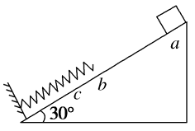的功不变，故B 正确；物块做匀加速直线运动的加速度为a＝μg，则
v

匀加速直线运动的时间为： t＝
μg
0 ，在这段时间内物块的位移为： x
2

v2 v2
＝ 0 ，传送带的位移为：x ＝v t＝ 0 ，则传送带与物块间的相对位

2μg
1 0 μg
v2

移大小，即划痕的长度为： Δx＝x －x ＝ 0 ，摩擦产生的热量 Q＝
1 2 2μg
mv2
μmgΔx＝ 2 0，当传送带速度加倍后，在这段时间内物块的位移仍为：
v2 v2 2v2
x′ ＝ 0 ＝ 0 ，传送带的位移为：x′ ＝2v t＝ 0，则传送带与物块

2 2a
2μg
1 0 μg

3v2

间的相对位移大小，即划痕的长度为：Δx′＝x′ －x′ ＝ 0 ，摩擦
1 2 2μg
3mv2
产生的热量 Q′＝μmgΔx′＝ 2 0，可知摩擦产生的热量为原来的 3
倍，故 C 错误；电动机多做的功转化成了物块的动能和摩擦产生的
mv2
热量，速度没变时：W ＝Q＋ 0＝mv2，速度加倍后：W′ ＝Q′

mv2
v
电 2 0 电

＋ 0＝2m 2，故 D 正确．所以B、D 正确，A、C 错误．
2
0

11．[2019·河北省廊坊监测]如图所示，重力为 10 N 的滑块在倾角为 30°的斜面上，从 a 点由静止开始下滑，到 b 点开始压缩轻弹簧， 到 c 点时达到最大速度，到 d 点时(图中未画出)开始弹回，返回 b 点时离开弹簧，恰能再回到 a 点．若 bc＝0.1 m，弹簧弹性势能的最大值为 8 J，则下列说法正确的是( )
- 轻弹簧的劲度系数是 50 N/m
- 从 d 到 b 滑块克服重力做的功为 8 J C．滑块的动能最大值为 8 J
D．从 d 点到 c 点弹簧的弹力对滑块做的功为 8 J
答案：A
解析：整个过程中，滑块从a 点由静止释放后还能回到 a 点，说明滑块机械能守恒，即斜面是光滑的，滑块到c 点时速度最大，即所

受合力为零，由平衡条件和胡克定律有 kx
bc
＝Gsin30°，解得 k＝50

N/m，A 项对；滑块由 d 到 b 的过程中，弹簧弹性势能一部分转化为
重力势能，一部分转化为动能，B 项错；滑块由 d 到 c 过程中，滑块与弹簧组成的系统机械能守恒，弹簧弹性势能一部分转化为重力势

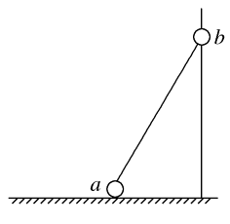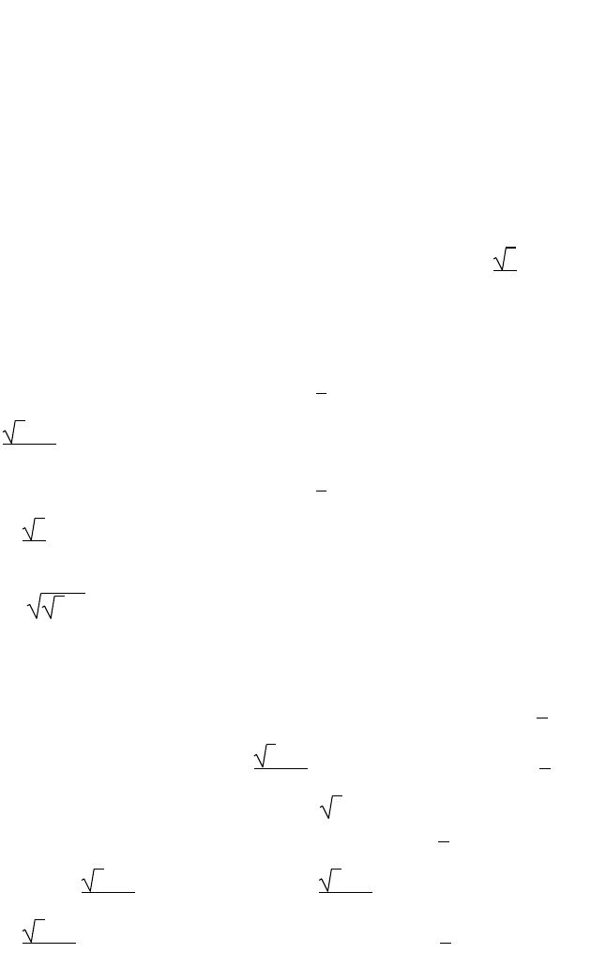能，一部分转化为动能，故到 c 点时的最大动能一定小于 8 J，C 项错；从 d 点到 c 点，弹簧弹性势能的减少量小于 8 J，所以弹力对滑块做的功小于 8 J，D 项错．

12．[2019·山西省太原模拟](多选) 如图所示，长为 L 的轻杆两端分别固定 a、b 金属球(可视为质点)，两球质量均为m，a 放在光滑
3
的水平面上，b 套在竖直固定的光滑杆上且离地面高度为 2 L，现将
b 从图示位置由静止释放，则( )
A．在b 球落地前的整个过程中，a、b 组成的系统水平方向上动量守恒
- L
．从开始到 b 球距地面高度为2的过程中，轻杆对 a 球做功为
3－1
8 mgL
- L
．从开始到 b 球距地面高度为2的过程中，轻杆对 b 球做功为
3
— 8 mgL
D．从 b 球由静止释放落地的瞬间，重力对 b 球做功的功率为
mg 3gL
答案：BD
解析：在 b 球落地前的整个过程中，b 在水平方向上受到固定光滑杆的弹力作用，a 球的水平方向受力为零，所以 a、b 组成的系统

水平方向上动量不守恒，A
L
错误．从开始到 b 球距地面高度为2的过

程中，b 球减少的重力势能为
3－1 L
2 mgL，当 b 球距地面高度为2时，

由两球沿杆方向分速度相同可知 v
＝ 3v
，又因为 a、b 质量相等，

所以有 E
b a
＝3E . L

kb ka
从开始下落到 b 球距地面高度为2
的过程由机械能

3－1 3－1

守恒可得
mgL＝4E .可得 E ＝
mgL，所以杆对 a 球做功

2 ka ka 8
3－1 L
为 8 mgL，B 正确．从开始到b 球距地面高度为2的过程中，轻杆

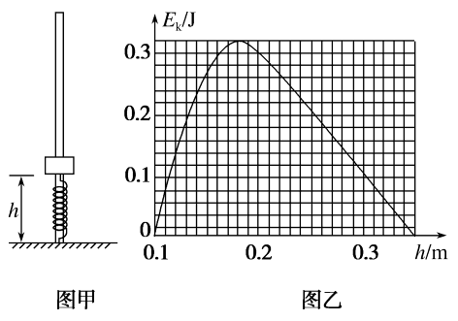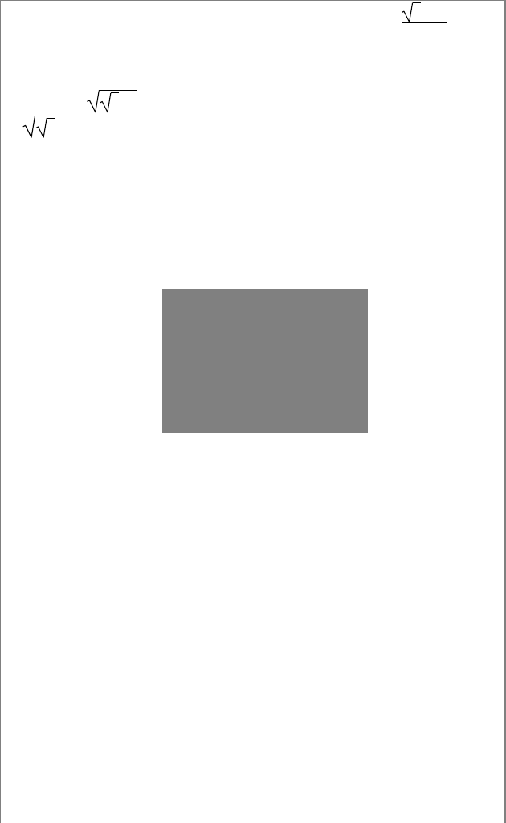3－1
对 b 球做负功，且大小等于 a 球机械能的增加量，为－ 8 mgL，C
错误．在 b 球落地的瞬间，a 球速度为零，从 b 球由静止释放到落地瞬间的过程中，b 球减少的重力势能全部转化为 b 球动能，所以此时b 球速度为 3gL，方向竖直向下，所以重力对 b 球做功的功率为
mg 3gL，D 正确．
13．[2019·甘肃省重点中学一联](多选)如图甲所示，竖直光滑杆 固定不动，套在杆上的轻质弹簧下端固定，将套在杆上的滑块向下压

缩弹簧至离地高度 h
0
＝0.1 m 处，滑块与弹簧不拴接．现由静止释放

滑块，通过传感器测量滑块的速度和离地高度 h 并作出滑块的 E －h
k
图象如图乙所示，其中高度从0.2 m 上升到0.35 m 范围内图象为直线，
其余部分为曲线，以地面为零势能面，取 g＝10 m/s2，由图象可知 ( )

- 滑块的质量为 0.1 kg
- 轻弹簧原长为 0.2 m C．弹簧最大弹性势能为 0.5 J
D．滑块的重力势能与弹簧的弹性势能总和最小为 0.4 J
答案：BC
解析：由动能定理得，E ＝F Δh，所以题图乙中 E －h 图线各
k 合 k
点的切线斜率的绝对值等于合外力，图象中直线部分表示合外力恒
⎪ΔE ⎪

定，反映了滑块离开弹簧后只受重力作用，F
＝mg＝⎪ Δ k⎪＝2 N，

合 ⎪ h ⎪
m＝0.2 kg，故选项A 错误；由题意和题图乙知，h≥0.2 m 时滑块不
受弹簧的弹力，即脱离了弹簧，弹力为零时弹簧恢复原长，所以弹簧
原长为 0.2 m，故选项 B 正确；滑块在离地高度 h ＝0.1 m 处，弹簧
0
的弹性势能最大，滑块动能为 0，滑块与弹簧组成的系统的机械能为
E ＋mgh ，当滑块到达 h ＝0.35 m 处，动能为 0，弹簧的弹性势能也
p 0 1
为 0，系统的机械能为mgh ，由机械能守恒定律有E ＋mgh ＝mgh ，
1 p 0 1
解得 E ＝0.5 J，故选项 C 正确；由题图乙知，滑块的动能最大时，
p
其重力势能和弹簧的弹性势能总和最小，经计算可知选项 D 错误．综
上本题选B、C.

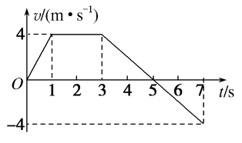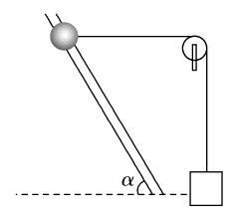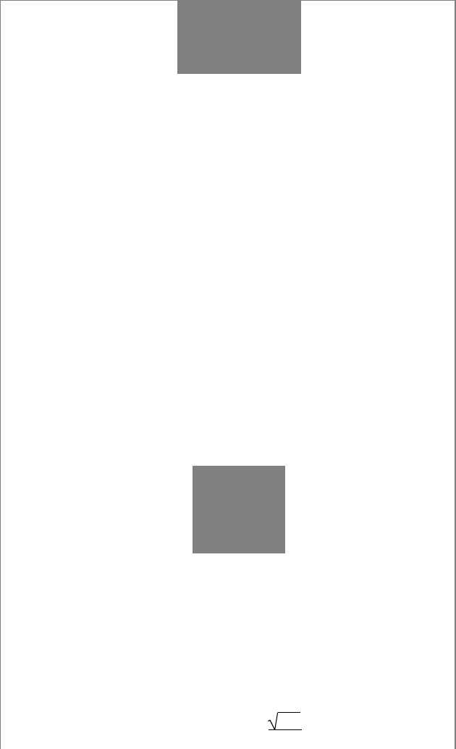14．[名师原创](多选)静止在粗糙水平面上的物体，在水平拉力作用下沿直线运动的 v－t 图象如图所示，已知物体与水平面间的动摩擦因数恒定，则( )
A．第 1 s 内拉力做的功与第 7 s 内拉力做的功相等
B．4 s 末拉力做功的功率与 6 s 末拉力做功的功率不相等
C．1～3 s 内因摩擦产生的热量大于 3～7 s 内因摩擦产生的热量
D．第 1 s 内合外力做的功等于 0～7 s 内合外力做的功
答案：BD
解析：物体与水平面间的动摩擦因数恒定，即摩擦力大小恒定，
设 0～1 s、1～3 s、3～5 s、5～7 s 内拉力大小分别为 F 、F 、F 、
1 2 3
F ，摩擦力大小为 f，物体质量为 m，由牛顿第二定律可得 F ＝f＋

4
4m(N)，F
＝f，F
＝|f－2m|(N)，F
1
＝f＋2m(N)，故拉力大小关系满足

F >F
2
>F ，F
3
>F >F
4
.第 1 s 内与第 7 s 内拉力大小不相等，位移大小

1 4 2 1 4 3
s ＝2 m，s ＝3 m，则第 1 s 内拉力做的功 W ＝2f＋8m(J)，第 7 s 内
1 7 1
拉力做的功 W ＝3f＋6m(J)，二者大小关系无法确定，A 错误．第 4 s
2
末与第 6 s 末速度大小相等，拉力大小不相等，功率不相等，B 正确.1～
3 s 内与 3～7 s 内物体运动的路程相等，又摩擦力大小不变，所以因摩擦产生的热量相等，C 错误．由动能定理可知，第 1 s 内合外力做的功等于 0～7 s 内合外力做的功，D 正确．

15．[名师原创]如图所示，质量为 m 的小球套在与水平方向成α
＝53°角的固定光滑细杆上，小球用一轻绳通过一光滑定滑轮挂一质量也为 m 的木块，初始时小球与滑轮在同一水平高度上，这时定滑轮与小球相距0.5 m．现由静止释放小球．已知重力加速度g＝10 m/s2， sin53°＝0.8，cos53°＝0.6.下列说法正确的是( )
A．小球沿细杆下滑 0.6 m 时速度为零B．小球与木块的动能始终相等 C．小球的机械能守恒

D．小球沿细杆下滑 0.3 m 时速度为
5
170m/s

以上内容仅为本文档的试下载部分，为可阅读页数的一半内容。如要下载或阅读全文，请访问：https://d.book118.com/145222113040011043

